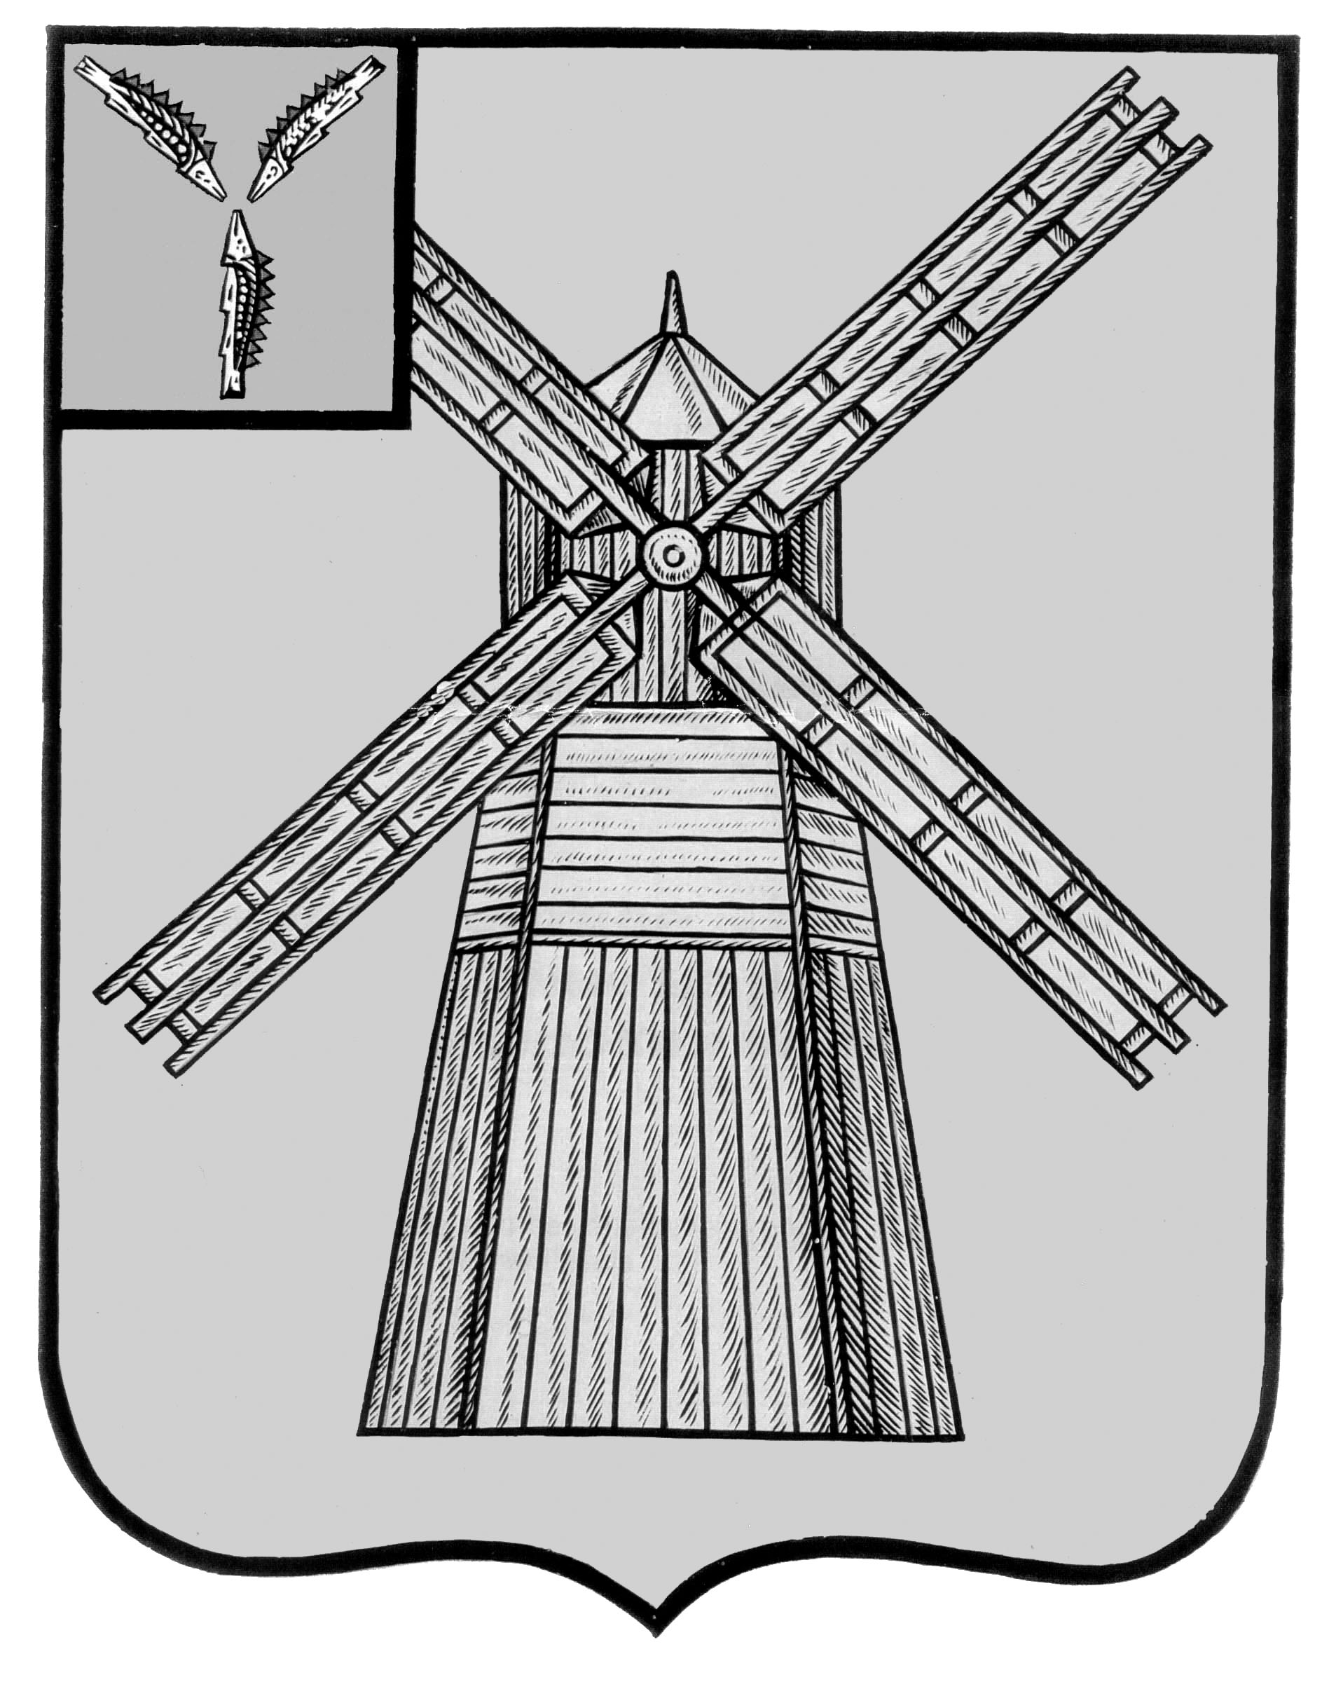

СОБРАНИЕ ДЕПУТАТОВ

ПИТЕРСКОГО МУНИЦИПАЛЬНОГО РАЙОНА САРАТОВСКОЙ ОБЛАСТИ

РЕШЕНИЕ
от 11 ноября 2016 года №3-3
О внесении изменений в решение
Собрания депутатов Питерского
муниципального района Саратовской
области от 15 ноября 2008 года № 31-4

В соответствии с пунктами 4, 5 статьи 1 Федерального закона от 3 июля 2016 года № 248-ФЗ "О внесении изменений в часть вторую Налогового кодекса Российской Федерации», Собрание депутатов Питерского муниципального района РЕШИЛО:
1. Внести в решение Собрания депутатов Питерского муниципального района Саратовской области от 15 ноября 2008 года №31-4 «Об установлении видов деятельности, подлежащих налогообложению в виде единого налога на вмененный доход, значений корректирующих коэффициентов К2 на территории Питерского муниципального района» (с изменениями от 22 августа 2013 года №31-1) следующее изменение:
1.1. В пункте 1 подпункте 1) слова «Общероссийским классификатором услуг населению» заменить словами «Общероссийским классификатором видов экономической деятельности».
2. Настоящее решение вступает в силу с 1 января 2017 года, но не ранее чем по истечении одного месяца со дня его официального опубликования и не ранее 1-го числа очередного налогового периода по соответствующему налогу.

Председатель Собрания депутатов
Питерского муниципального района В.Н. Дерябин

Глава Питерского муниципального района С.И.Егоров

